Муниципальное бюджетное общеобразовательное учреждение
«Средняя общеобразовательная школа №1 города Новозыбкова
имени дважды Героя Советского Союза Д.А. Драгунского»

ИНФОРМАЦИЯ
о поступлении выпускников за 2013-2014, 2014-2015, 2015-2016 годы.

 | 2013-2014 гг | 2014-2015 гг | 2015-2016 гг
Всего выпускников | 33 | 26 | 18
Медицинские ВУЗы | 4 | 2 | 3
Технические ВУЗы | 1 | 3 | 3
Юридические ВУЗы | 2 | 3 | 3
Экономические ВУЗы | 11 | 5 | 1
Педагогические ВУЗы | 6 | 1 | 3
Военные уч. заведения | 1 | 1 | -
Другие ВУЗы и СУЗы | 3- СУЗы  5- другие ВУЗы | 9 – СУЗы  2- другие ВУЗы | 5 - СУЗы

Директор школы | 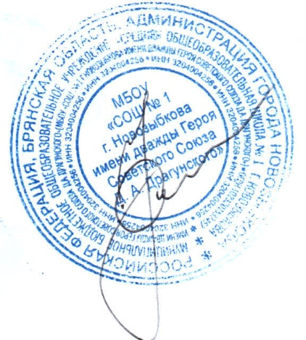 | А.В. Щипакин

